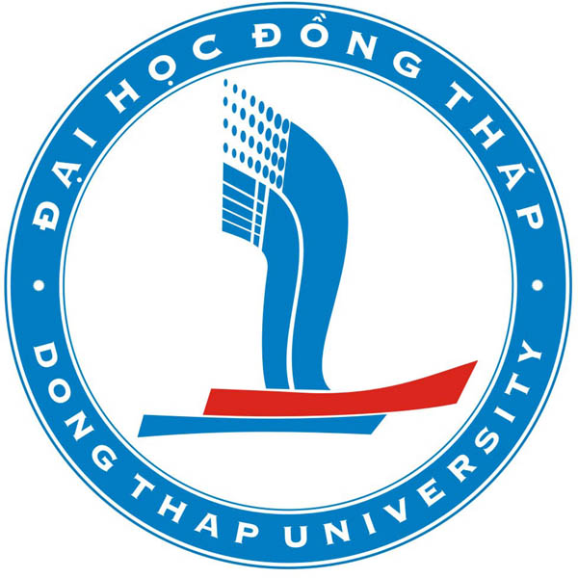 | Ngày ban hành  20/4/2011 | Ký hiệu  QT01/QLĐT |  | Lần ban hành  1
 | Biên soạn  Vũ Văn Đức  Phó TP QLĐT | Xem xét  Võ Thanh Tùng  Trưởng P.QLĐT | Phê duyệt  Nguyễn Văn Bản  Phó Hiệu trưởng | Số trang  2
QUY TRÌNH TỔ CHỨC DẠY VÀ HỌC

I. MỤC ĐÍCH
Thực hiện việc quản lý lớp, học viên, quản lý giảng viên lên lớp, đánh giá kết quả giảng dạy của giảng viên trong một học kỳ.
II. LƯU ĐỒ
Bước | Trình tự thực hiện |  | Trách nhiệm chính
1 | Lập danh sách các lớp môn học sẽ dạy học trong học kỳ  Danh mục lớp môn học chính thức  Lập danh mục các môn học sẽ học trong học kỳ  Đăng ký giảng dạy  Đăng ký học  Kiểm tra  Kiểm tra  Dạy và học theo thời khoá biểu  Đánh giá giảng dạy |  | Phòng QL Đào tạo
2 |  |  | Giảng viên
3 |  |  | Phòng QL Đào tạo + Khoa
4 |  |  | Phòng QL Đào tạo
5 |  |  | Sinh viên
6 |  |  | Phòng QL Đào tạo
7 |  |  | Phòng QL Đào tạo
8 |  |  | GV+SV+ các đơn vị liên quan
9 |  |  | P.KT&BĐCLĐT + Khoa
III. DIỄN GIẢI CHI TIẾT

Bước |  | Tiến trình thực hiện | Trách nhiệm chính
1 |  | Lập danh mục các môn học sẽ học trong học kỳ | Phòng QL Đào tạo
2 |  | Đăng ký giảng dạy trên phần mềm quản lý dạy học hoặc phiếu đăng ký giảng dạy và gửi về Khoa quản lý môn học | Giảng viên
3 |  | Các Tổ bộ môn kiểm tra các Gv có đăng ký đúng các môn học theo chuyên ngành đào tạo, khoa kiểm tra tính hợp lý về thời gian đăng ký giảng dạy của GV | Tổ bộ môn + khoa QL môn học
4 |  | Dựa trên danh mục các môn học GV đã đăng ký, lớp sinh viên, môn học, phòng học lập danh sách các lớp môn học | Phòng QL Đào tạo
5 |  | Sinh viên đăng ký lớp môn học theo Sổ đăng ký và theo dõi tiến độ học tập | Sinh viên
6 |  | Kiểm tra theo điều kiện mở lớp môn học và ra các thông báo đăng ký lại các lớp môn học (nếu có) | Phòng QL Đào tạo
7 |  | Lập danh mục các lớp môn học chính thức trình Hiệu trưởng phê duyệt | Phòng QL Đào tạo
8 |  | GV, SV thực hiện hoạt động dạy học theo thời khoá biểu;  Các đơn vị thực hiện các chức năng có liên quan để đảm bảo chất lượng đào tạo và thời gian theo biên chế năm học | GV+SV+ các ĐV liên quan
9 |  | Phòng KT&BĐCLĐT kết hợp với các khoa tổ chức đánh giá quá trình giảng dạy của giảng viên | P.KT&BĐCLĐT + Khoa

Người biên soạn  Vũ Văn Đức | Người xem xét  Võ Thanh Tùng | Người phê duyệt  Nguyễn Văn Bản

